بسیاری از پژوهشگران می‌گویند که داده‌ها را به اشتراک می‌گذارند - اما این کار را نمی‌کنند
دلایل آن شامل عدم رضایت آگاهانه یا تأییدیه اخلاقی برای اشتراک‌گذاری، داده‌های نابجا؛ و خارج شدن افراد از پروژه بوده است.
نوشته کلر واتسون
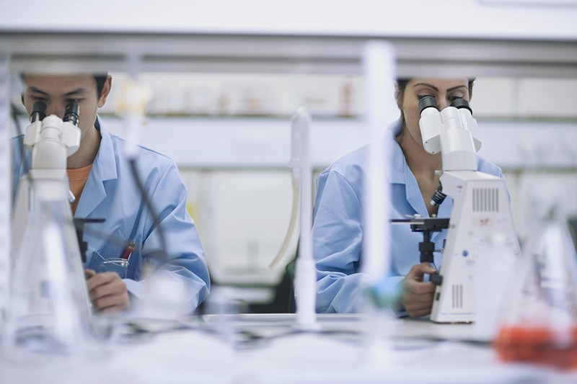

شکل 1. بسیاری از مجلات از پژوهشگران درخواست می‌کنند تا اعلام کنند که آیا داده‌های مقالات خود را به اشتراک خواهند گذاشت یا خیر (گتی)

مطالعه‌ای گزارش می‌دهد که اکثر پژوهشگران زیست پزشکی و بهداشت که تمایل خود را برای به اشتراک گذاشتن داده‌ها‌ی مقالات مجلات اعلام می‌کنند، به درخواست های دسترسی یا تحویل داده‌ها پاسخی نمی‌دهند.
لیویا پولژاک، که در دانشگاه کاتولیک کرواسی در زاگرب در رشته پزشکی مبتنی بر شواهد مشغول است، و همکاران او به تجزیه و تحلیل 3556 مقاله زیست‌پزشکی و علوم بهداشتی منتشر شده در یک ماه توسط 282 مجله بی‌ام‌سی پرداختند. (بی‌ام‌سی بخشی از اشپرینگر نیچر، ناشر نیچر است؛ تیم خبری نیچر از نظر مستقل از ناشر آن است.)
نتیجه بررسی تیم مذکور نشان داد که 381 مقاله به همراه داده‌ها در واسپارگاهها ذخیره شده‌اند و مولفان 1792 مورد از مقالات اظهار داشته‌اند که در صورت درخواست، داده ها را در اختیار قرار خواهند داد. باقی مولفان نیز بیان کرده‌اند که یا داده‌ها در پیوست مقالاتشان منتشر شده است یا داده‌ای تولید نکرده‌اند، از اینرو اشتراک داده صورت نگرفته است.
اما بیش از 90 درصد نویسندگان مسئول 1792 نسخه خطی که تمایل به اشتراک داده‌ها داشته‌اند، یا از اشتراک داده امتناع کرده اند یا پاسخی نداده‌اند. (شکل ذیل را مشاهده کنید). تنها 14 درصد (254 مورد) از نویسندگانی که با آنها تماس گرفته شد به درخواست های ایمیل پاسخ دادند و تنها 6.7 درصد (120 نویسنده)، داده‌ها را در قالبی قابل استفاده تحویل دادند. این مطالعه در مجله اپیدمیولوژی بالینی در 29 ماه می منتشر شده است.

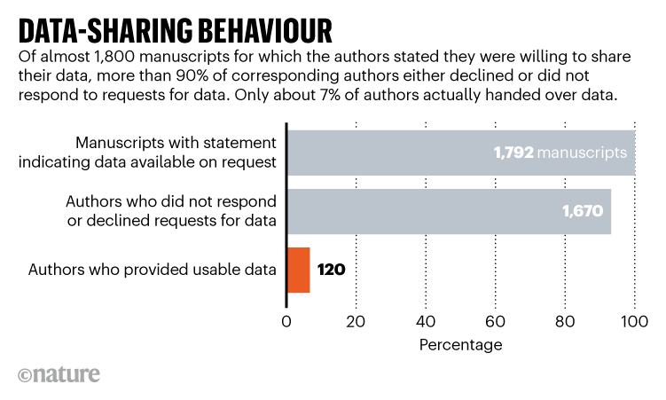

Source: Livia Puljak et al.

پولژاک از این که تعداد بسیار کمی از پژوهشگران واقعا داده‌های خود را به اشتراک گذاشته بودند، «متحیر» بود. او می‌گوید: «بین آنچه افراد می‌گویند و آنچه انجام می‌دهند فاصله وجود دارد»و «تنها زمانی می‌توانیم نگرش افراد را نسب به اشتراک‌گذاری داده‌ها ببینیم که داده‌ها را از آنها درخواست ‌کنیم.»
ربکا لی، مدیر اجرایی پلتفرم غیرانتفاعی اشتراک‌گذاری داده‌های جهانی ویولی و مستقر در کمبریج، ماساچوست، می‌گوید: «واقعا نگران‌کننده است که [پژوهشگران] داده‌ها را ارائه نمی‌کنند».
والنتین دانچف، جامعه شناس در دانشگاه اسکس در کولچستر، می‌گوید: اظهارات دسترس پذیربودن داده‌ها ارزش کمی دارد، زیرا بسیاری از مجموعه داده‌ها هرگز واقعاً قابل دسترس نیستند.
نتایج مطالعه پولژاک با نتایج مطالعه‌ای که دانچف رهبری می‌کرد، مطابقت دارد، مطالعه دانچف نشان داد که اشتراک‌گذاری داده‌ها توسط نویسندگانی در مجلات پیشرو پزشکی که تصریح می‌کنند داده‌های همه آزمایش‌های بالینی باید به اشتراک گذاشته شوند دارای نرح پایینی است.
موانع پایدار
پژوهشگرانی که در مطالعه پولژاک از ارائه داده‌ها خودداری کردند دلایل مختلفی ارائه کردند. برخی از آنها رضایت آگاهانه یا تأییدیه اخلاقی برای اشتراک‌گذاری داده‌ها را دریافت نکرده بودند. برخی از پروژه خارج شده بودند، برخی هم به داد‌ه‌های نادرست یا موانع زبانی ترجمه داده‌های کیفی مصاحبه‌ها اشاره کردند.
آیدان تان، پزشک اطفال و پژوهشگر پزشکی مبتنی بر شواهد در دانشگاه سیدنی استرالیا، می‌گوید این مطالعه نشان می‌دهد که موانع پایدار از اشتراک‌گذاری داده‌ها توسط پژوهشگران جلوگیری می‌کند. در تحقیقات خود وی که رهبران کارآزمایی‌های بالینی را مورد مطالعه قرار داده بود، به نگرانی‌هایی در مورد حفظ حریم خصوصی داده‌ها، محرمانه بودن شرکت‌کنندگان و سوءاستفاده از داده‌ها در تحلیل‌های گمراه‌کننده ثانویه اشاره شده بود. همچنین ممکن است این پژوهشگران بخواهند تحقیقات بیشتری از مطالعه اولیه خود منتشر کنند یا اینکه از مورد بررسی قرار گرفتن می‌ترسند.
تحقیقات پیشین نشان می‌دهد که برخی از رشته‌ها، مانند اکولوژی، بیش از سایر رشته‌ها از به اشتراک‌گذاری داده استقبال می‌کنند. اما تحلیل‌های متعدد آزمایش‌های بالینی کوید-19 - از جمله پژوهش لی. و تان - گزارش داده‌اند که تقریباً 50 تا 80 درصد محققین تمایل یا قصد به اشتراک‌گذاری آزادانه داده‌ها را ندارند.
تان می‌گوید: «این نگران‌کننده است که به‌نظر می‌رسد شیوه‌های به اشتراک‌گذاری داده‌ها در طول همه‌گیری کووید-19، علی‌رغم درخواست‌های بلندپایه برای اشتراک‌گذاری داده‌ها» از سوی سازمان‌های سرمایه‌گذاری مانند ولکام در لندن، موسسه ملی سلامت و سازمان جهانی بهداشت در ایالات متحده، اصلاً بهبود نیافته باشد.
مقابله با مشکل
لی گمان می‌کند که بسیاری از پژوهشگران به‌طور کامل نمی‌دانند اشتراک‌گذاری داده‌ها واقعاً شامل چه چیزی می‌شود: وی می‌گوید که داده‌های پشتیبان دست‌نوشته‌ها «باید آماده، قالب‌بندی شده و برای هر کسی که بخواهد در دسترس باشد».
از نظر لی مجلات برای تشویق پژوهشگران در اشتراک داده‌هایشان می‌بایست بیانه‌های مربوط به اشتراک داده‌ها را بیشتر تجویز کنند. آن‌ها می‌توانند از نویسندگان در خصوص اینکه داده‌های خام را در چه جاهایی به اشتراک بگذارند و چه کسانی، چه زمانی و چگونه به آنها دسترسی داشته باشند نیز جزئیاتی را بخواهند.
سرمایه‌گذاران همچنین می‌توانند سطح اشتراک داده‌ها را بالا ببرند. مؤسسه ملی سلامت ایالات متحده، در تلاش برای جلوگیری از تحقیقات بیهوده و تکرارناپذیر به زودی به متقاضیان کمک می‌کند تا یک برنامه مدیریت و اشتراک‌گذاری داده را در برنامه‌های خود بگنجانند. در نهایت، از آنها خواسته می‌شود تا داده ها را به صورت عمومی به اشتراک بگذارند.
لی می‌گوید: «قدرت پیشبرد اشتراک‌ داده‌ها در اختیار کسانی است که برای محققان ارزی به همراه داشته باشد تا این فرهنگ را تغییر دهند».

نوشته حاضر ترجمه خبری با عنوان و مشخصات ذیل است:

Watson C. Many researchers say they'll share data - but don't. Nature. 2022;606(7916):853- doi: https://doi.org/10.1038/d41586-022-01692-1
مترجم: هما ارشدی، کاندیدای دکتری کتابداری و اطلاع‌رسانی پزشکی، دانشگاه علوم پزشکی کرمان

misplaced data
Clare Watson
Getty
Gabelica, M., Bojčić, R. & Puljak, L. J. Clin. Epidemiol. https://doi.org/10.1016/j.jclinepi.2022.05.019 (2022).
Livia Puljak
Catholic University of Croatia
Zagreb
BMC
Springer Nature
flabbergasted
Rebecca Li
Vivli
Valentin Danchev
University of Essex
Colchester
Danchev, V., Min, Y., Borghi, J., Baiocchi, M. & Ioannidis, J. P. A. JAMA Netw. Open 4, e2033972 (2021).
Danchev
Persistent barriers
Aidan Tan
University of Sydney
Tan. A. C. et al. Res. Synth. Methods 12, 641–657 (2021).
Ecology
COVID-19
Li, R. et al. Trials 22, 153 (2021).
Larson, K. et al. Contemp. Clin. Trials 115, 106709 (2022).
Tan/ Seidler, A. L. et al. Med. J. Aust. 215, 58–61 (2021).
Wellcome
National Institutes of Health
World Health Organization

